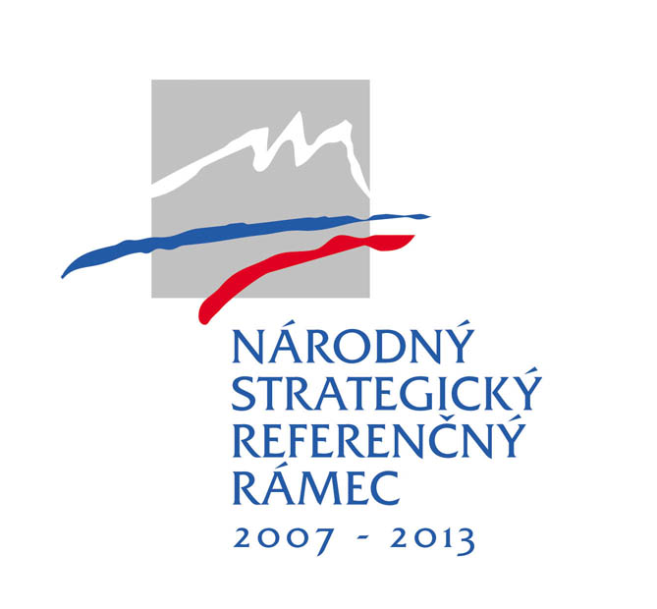


ŽIADOSŤ O NENÁVRATNÝ FINANČNÝ PRÍSPEVOK

Príloha 1 – Opis projektu

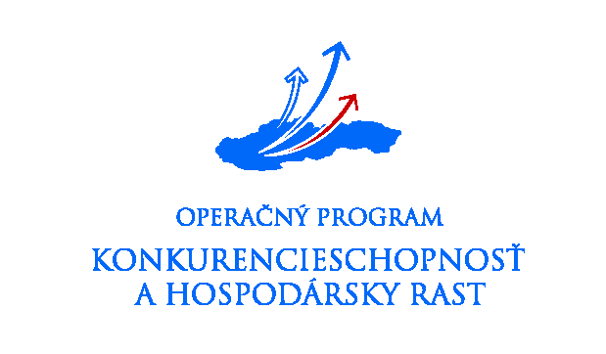

Programové obdobie 2007 – 2013
1 Ciele projektu
Cieľ projektu (výsledky projektu):
Špecifické ciele (výsledky projektu):

2. Účelnosť navrhovaného projektu

2.1 Krátky popis existujúcej situácie
Východiskový stav (najmä v oblastiach súvisiacich s výsledkami a dopadmi projektu)

2.2 Predpokladaná situácia v budúcnosti
Očakávaný stav (najmä v oblastiach súvisiacich s výsledkami a dopadmi projektu)

V prípade žiadateľa, ktorý spĺňa definíciu veľkého podniku v zmysle kapitoly 4.1.3 výzvy na predkladanie žiadostí o poskytnutie nenávratného finančného príspevku, je tento povinný v tejto časti preukázať motivačný účinok pomoci.

2.3 Ďalšie využitie výstupov a výsledkov projektu

2.4 Prínos realizácie projektu
Prínos resp. súlad projektu s vecne príslušnými strategickými a plánovacími dokumentmi (PHSR kraja a regiónu, ÚP VÚC, ÚP obce, Národné stratégie – rezortné)
Prínos k horizontálnym prioritám

3. SWOT analýza projektu

4. Popis realizácie projektu

4.1 Technické zabezpečenie

4.2 Personálne zabezpečenie
Por. Číslo | Meno | Organizácia | Funkcia v organizácii | Zaradenie v projekte | Zabezpečované aktivity | Počet dní na projekte

4.3 Aktivity a príspevok aktivít k výsledkom projektu
Názov aktivity |  | Väzba na merateľný ukazovateľ výsledku (názov merateľného ukazovateľa výsledku) | Merná jednotka | Počet jednotiek
Hlavné aktivity (číslo / názov)
1
2
3
..
n

5. Zabezpečenie realizácie aktivít

5.1 Profil žiadateľa
Administratívne a technické kapacity
Vlastnícke vzťahy
Vývoj počtu zamestnancov k 31.12. za predchádzajúce 3 roky
Rozdelenie zamestnancov žiadateľa podľa pohlavia na mužov a ženy a takisto podľa počtu resp. percenta žien a mužov vo vedení podniku.
Skúsenosti s realizáciou projektov za predchádzajúce 3 roky

6. Udržateľnosť projektu

Administratívne zabezpečenie prevádzky výstupov projektu zo strany žiadateľa. Popíšte, ako plánujete pokračovať v realizácii projektu po skončení spolufinancovania projektu z prostriedkov štátnej pomoci.

7. Údaje o činnosti žiadateľa a jeho výrobkoch a službách

Špecifikácia výrobkov, služieb alebo výrobných postupov, ktoré žiadateľ používa pri svojej terajšej podnikateľskej činnosti.

Žiadateľ uvádza tiež údaje o výrobkoch, službách a výrobných postupoch, resp. know-how, ktorého vyskúmanie, resp. vývoj je predmetom realizovaného projektu.

Žiadateľ tiež uvádza údaje o jeho zavádzaných systémov manažérstva kvality, riadenie kvality a pod.

8. Marketing a prieskum trhu

9. Investičné výdavky a odpisy

Názov dlhodobého hmotného a/alebo nehmotného majetku* | Obstarávacia cena  v [EUR]** | Počet období odpisovania  (v mesiacoch) | Počet období využívania technológie na projekte  (v mesiacoch) | názov účtovnej metódy odpisovania | celková výška účtovných odpisov za plánované využívanie zariadenia počas obdobia fyzickej realizácie projektu  (oprávnený výdavok)
Stĺpec a) | Stĺpec b) | Stĺpec c) | Stĺpec d) | Stĺpec e) | Stĺpec f)
* názov musí byť v súlade s názvom položky v rozpočte projektu, ktorý tvorí prílohu č. 4 ŽoNFP
** obstarávacia cena musí byť v súlade s kúpnou cenou zariadenia zistenou v rámci prieskumu trhu, ktorý tvorí prílohu č. 2 ŽoNFP

Uveďte budúce akcie / projekty v príslušnej oblasti/regióne závislé na existencii výsledkov predkladaného projektu. Uveďte možnosť realizácie obdobného projektu (v rámci toho istého regiónu alebo mimo neho) s použitím výstupov projektu.
Uviesť zvažované technické varianty riešenia a zdôvodniť výber predkladaného technického riešenia
Profil obsahuje základné informácie o zdrojoch (technické/finančné/ľudské) žiadateľa, o činnosti žiadateľa vo vzťahu k výsledkom projektu

